中国铁矿石价格指数（CIOPI）

中国钢铁工业协会 2014年5月6日印发

一、进口铁矿石价格（OPI）
5月6日，进口铁矿石62%品位干基粉矿到岸价格为105.32美元/吨，环比每吨上升0.18美元，升幅为0.17%；当月平均价格为105.26美元/吨。
5月6日，进口铁矿石62%品位干基粉矿现货贸易人民币含税价格为775.41元/吨，环比每吨上升3.29元，升幅为0.43%，当月平均价格为772.28元/吨。
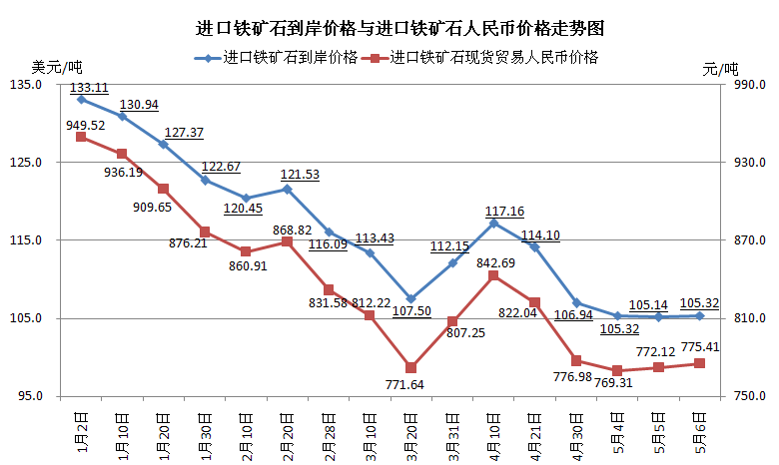
二、国产铁矿石价格
5月6日，国产铁矿石62%品位干基铁精矿含税价格为829.29元/吨，环比持平，比进口铁矿石高53.88元/吨，升高幅度为6. 95%；当月平均价格为829.29元/吨，比进口铁矿石高57.01元/吨，升高幅度为7.38%。
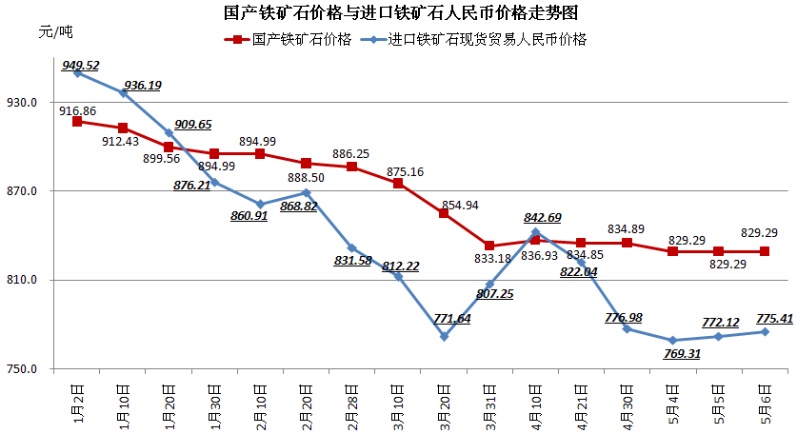
三、中国铁矿石价格指数（CIOPI）
5月6日，中国铁矿石价格指数（CIOPI）为368.85点，环比上升0.46点，升幅为0.12%。其中：国产铁矿石价格指数为322.28点，环比持平；进口铁矿石价格指数为389.93点，环比上升0.67点，升幅为0.17%。
